**Проектная работа 6**

В этой проектной работе вы продолжите расширять функциональность проекта Mesto:

* разработаете валидацию всех форм,
* улучшите UX при работе с попапами.

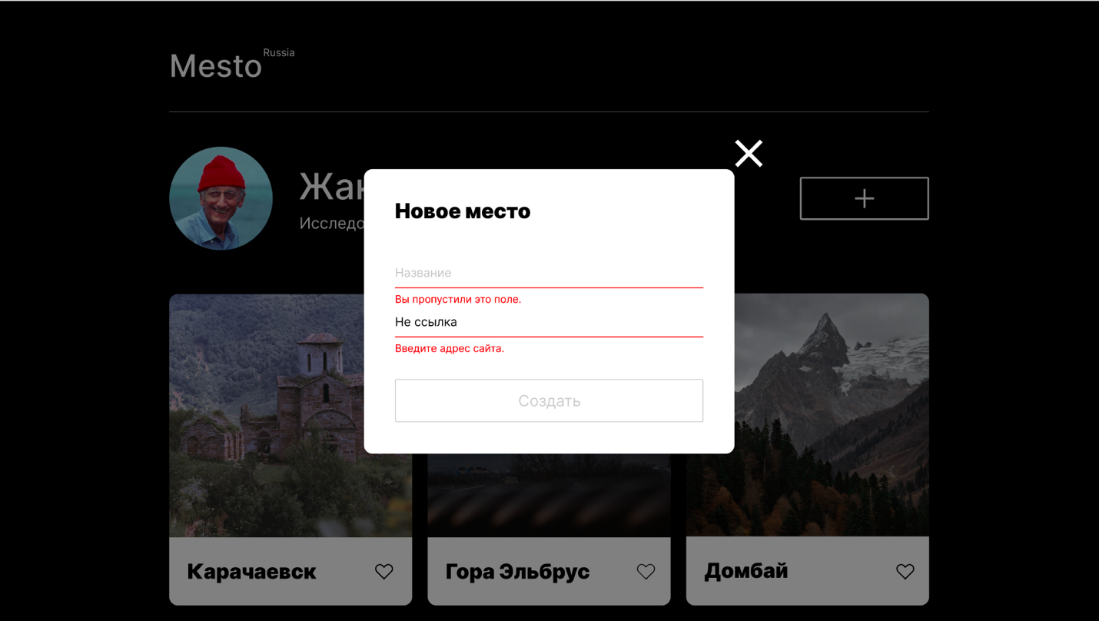

*Так будет выглядеть готовая проектная работа*

**0. Сдача проектной работы**

Продолжайте писать код в проекте, который сделали за предыдущие две недели. Тогда по истории комитов будет видно, что вы создали этот проект от начала и до конца.

Готовую работу не забудьте запушить к себе в «Гитхаб». Репозиторий тот же — mesto.

**1. Валидация формы «Редактировать профиль»**

Валидируйте форму «Редактировать профиль». Для этого заготовьте элементы ошибок [по макету в «Фигме»](https://www.figma.com/file/kRVLKwYG3d1HGLvh7JFWRT/JavaScript.-Sprint-6?node-id=0%3A1)

Так работает валидация формы «Редактировать профиль».

Если поле формы «Редактировать профиль» не прошло валидацию, под ним должен появляться красный текст ошибки.

Настройки валидации такие:

* оба поля обязательные;
* в поле «Имя» должно быть от 2 до 40 символов;
* в поле «О себе» должно быть от 2 до 200 символов;

Используйте стандартные браузерные тексты ошибок.

Если хотя бы одно из полей не прошло валидацию, кнопка «Сохранить» должна быть неактивной. Если оба поля прошли — активной. Цвета неактивных кнопок [возьмите из макета](https://www.figma.com/file/kRVLKwYG3d1HGLvh7JFWRT/JavaScript.-Sprint-6?node-id=0%3A1).

**2. Валидация формы «Новое место»**

Валидируйте форму добавления места. Задание аналогично предыдущему, но есть отличия:

1. Не нужна проверка длины текста у поля ссылки.
2. Нужна проверка того, что ввели именно ссылку.

Так работает валидация формы «Новое место».

Настройки валидации такие:

* оба поля обязательные,
* в поле «Название» должно быть от 2 до 30 символов,
* в поле «Ссылка на картинку» должен быть URL.

И снова используйте стандартные браузерные тексты ошибок.

Если хотя бы одно из полей не прошло валидацию, кнопка «Сохранить» должна быть неактивной. Если оба поля прошли — активной. Цвета неактивных кнопок те же.

**3. Закрытие попапа кликом на оверлей**

Дайте пользователям возможность закрывать попап кликом на оверлей:

Попап закрывается кликом на тёмный фон.

**4. Закрытие попапа нажатием на Esc**

Дайте пользователям возможность закрывать попап нажатием на клавишу Esc.

**Требования к коду**

**Общие требования.** В этом спринте мы будем пристальнее следить, как объявлены переменные и как код разбит на функции. Старайтесь делать так, чтобы каждая функция выполняла лишь одно действие.

**Требования к валидации форм.** Разбейте код валидации на функции. Вы уже делали это в теме «Валидация форм». Сделайте функцию enableValidation ответственной за включение валидации всех форм. Пусть она принимает как объект настроек все нужные функциям классы и селекторы элементов:

Скопировать кодJAVASCRIPT

*// включение валидации вызовом enableValidation*

*// все настройки передаются при вызове*

enableValidation({

formSelector: '.popup__form',

inputSelector: '.popup__input',

submitButtonSelector: '.popup__button',

inactiveButtonClass: 'popup__button_disabled',

inputErrorClass: 'popup__input_type_error',

errorClass: 'popup__error_visible'

});

Также выделите код валидации в отдельный файл validate.js и подключите его в index.html.